Suszarki i ociekacze - Ceneo.pl
Kuchnia to chyba najbardziej oblegane pomieszczenie w każdym domu. Warto zadbać, aby było tam zawsze czysto - ułatwią Ci to gadżety przedstawione w dzisiejszym artykule!

Szukasz sposobu na to, aby proces mycia naczyń nie był tak czasochłonny i męczący? Chcesz mieć suche naczynia bez najmniejszego wysiłku i marnowania czasu na ręczne wycieranie? Suszarki i ociekacze - Ceneo.pl to odpowiedź na Twoje pytania!

Suszarki i ociekacze - Ceneo.pl - niezbędny gadżet do Twojej kuchni
Mycie naczyń to jedna z najbardziej nielubianych czynności, którą trzeba wykonać w domu. Dla osób, które nie posiadają zmywarki wiąże się to z dużą stratą czasu - naczynia najpierw trzeba umyć, a później dokładnie je wytrzeć, aby nie zostały na nich żadne smugi. Jednak istnieje dużo lepsze rozwiązanie! Suszarki i ociekacze - Ceneo.pl, to kuchenne gadżety, dzięki którym Twoje naczynia, w naprawdę krótkim czasie będą suche, a Ty nie stracisz czasu na ich ręczne wycieranie.

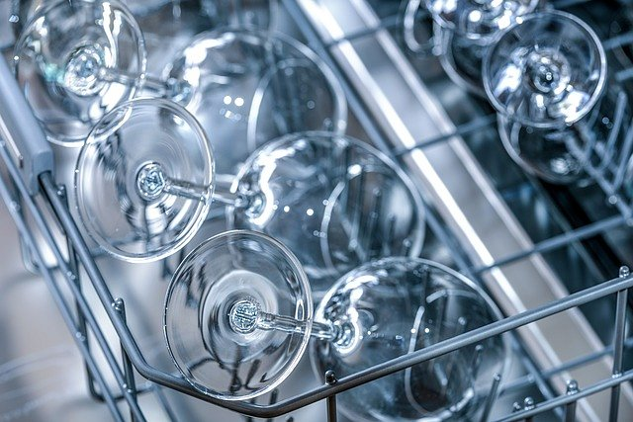

Szeroki wybór suszarek i ociekaczy

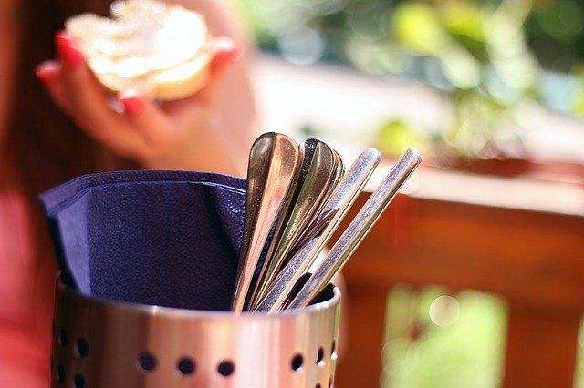

W zależności od Twoich potrzeb znajdziesz różne modele suszarek i ociekaczy - Ceneo.pl. Wśród dostępnych modeli znajdziesz zarówno te do montowania w szafkach i w szufladach, jak również modele standardowe, które możesz postawić na szafce obok zlewu czy gdziekolwiek zechcesz. Wszystkie wyposażone są w wygodne przegródki, dzięki którym z łatwością wysuszysz wszystkie umyte naczynia.

